

TALLER MATEMATICAS 10°

Profesor: José David Ojeda M.

CONVERSION DE ANGULOS

**Convertir los siguientes ángulos al sistema sexagesimal o cíclico, según el caso**

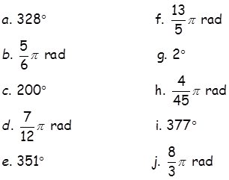

*El éxito tiene una simple fórmula: da lo mejor de ti y puede que a la gente le guste*

Sam Ewing.